

**Conjunto de funcionalidade do jQuery**

Exemplo de uso:

Seletores, Manipuladores, Atravessamento.

Código em Razor, “C#”.

Utilizamos os Seletores, manipuladores e atravessamento para tratar o código do menu gerado pela instrução Razor abaixo.

Código C#



Códiogo HTML gerado pelo Razor na complação.

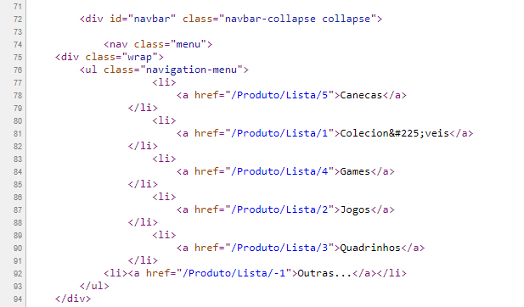

Menu



Código jQuery – Criação do menu.

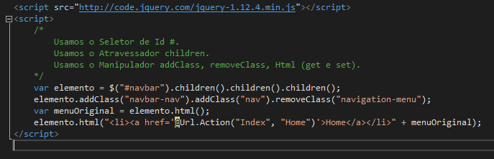

Exemplo de uso:

Eventos.

Usamos os eventos “mouseouver” e “mouseout” no logo do website, onde ao passar o mouse, o logo fica 50% mais transparente, e ao tirar o mouse do logo, ele volta a ter 100% de opacidade.

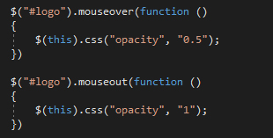

 

Exemplo de uso:

Efeito.

O efeito “fadeIn()” apresenta o elemento selecionado do transparente até o opaco. Criando um efeito no elemento. “slow” foi utilizado para que o efeito seja um pouco mais lento.



  

**Widgets do JQueryUI**

Autocomplete

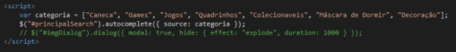

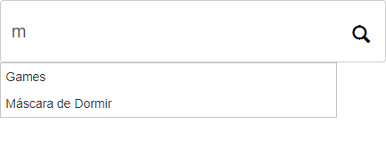 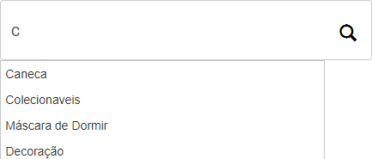

Testes utilizando as letras “m” e “c”.

Tooltip

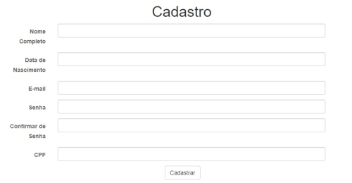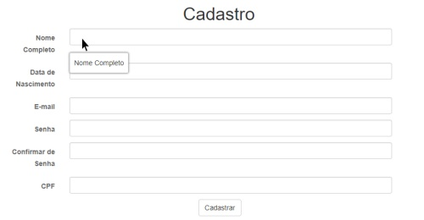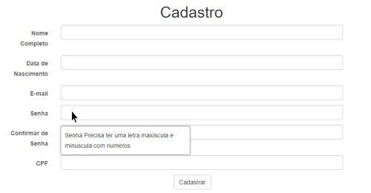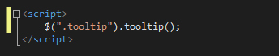

Datepicker

